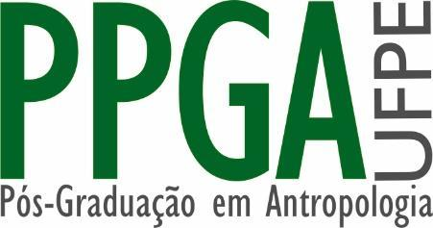
SELEÇÃO - CURSO DE MESTRADO (2018/ 2019)
DEFESA DA PROPOSTA DE PROJETO DE DISSERTAÇÃO
QUARTA-FEIRA 17/10
ANA CAROLINA FERREIRA SANTOS | 09:00
ANA MARIA DOS SANTOS FRANÇA | 09:20
FABRÍCIO BRUGNAGO | 09:40
JÚLIA DIAS PEREIRA | 10:00
LUCIANO RODRIGUES DA COSTA | 11:20
SILVIA FATIMA ROQUE FIGUEROA | 10:40
TALITA CUMME GOMES MESQUITA | 11:00
WASHINGTON FERREIRA DA SILVA | 11:20
ADRIANA LEDEZMA BLANCHART | 11:40
ANA KATARINA DE BRITO | 14:00
ANA LÚCIA RODRIGUES BARBOSA | 14:20
BRUNO CORREIA LEITE CESAR | 14:40
BRUNO DE GÓIS FIGUEIRÊDO | 15:00
CAMILA MARIA S. DE M. SANTOS | 15:20
CAMILLE IZABELLA MARIANA GOMES DA SILVA | 15:40
DANIEL BERNARDO ROCHA GUIMARÃES DE SOUZA | 16:00
DAVID JOSÉ PEREIRA GONZAGA | 16:20
ELIAS MANOEL DA SILVA | 16:40
ESDRAS GUSMÃO DE HOLANDA PEIXOTO | 17:00
QUINTA-FEIRA dia 18/10
FRANCISCA JUSCIZETE QUEIROZ DE LIMA | 09:00
JAIRO HELY SILVA | 09:20
JANINE RIBEIRO DE MENDONÇA | 09:40
JÚLIA RAMOS LOBO | 10:00
LAIS CABRAL MECKEL | 10:20
LUCAS CAVALCANTI BARBOSA | 10:40
LUÍS PAULO SANTANA DA SILVA SANTOS | 11:00
LUIZ CARLOS DE LIMA DO NASCIMENTO | 11:20
MARIA CAROLINA LINS MENDONÇA | 11:40
MAXIMILIANO PABLO GIORGINI | 14:00
MAYARA KELLY LIMA DA CONCEIÇÃO | 14:20
MILENE MORAIS FERREIRA | 14:40
NATÁLIA ANDRADE DE SOUZA HONORATO | 15:00
PEDRO HENRIQUE BARRETO LIMA | 15:20
SAMET MATHEUS SILVA | 15:40
STEPHANE RAMOS ARAÚJO | 16:00
THIAGO HENRIQUE DE ALMEIDA CARVALHO | 16:20
THIAGO HENRIQUE DE MELO ARAÚJO | 16:40
WENDERSON LUAN DOS SANTOS LIMA | 17:00

